ĐẠI HỌC ĐÀ NẴNG

Bùi Việt Thịnh XÁY DỰNG WEBSITE KẾT NỐI NHÀ TRƯỜNG VỚI DOANH NGHIỆP NĂM 2022

TRƯỜNG ĐẠI HỌC SƯ PHẠM KỸ THUẬT

KHOA CÔNG NGHỆ SỐ



ĐỒ ÁN TỐT NGHIỆP

ĐẠI HỌC

NGÀNH: CÔNG NGHỆ THÔNG TIN

CHUYÊN NGÀNH: CÔNG NGHỆ THÔNG TIN

ĐỀ TÀI:

xây dựng Website   
kết nối Nhà trường với doanh nghiệp

Sinh viên thực hiện : Bùi Việt Thịnh

Mã sinh viên : 1911505310262

Lớp : **19T2**

Người hướng dẫn : ThS. Nguyễn Thị Hà Quyên

Đà Nẵng, tháng 2/2023

ĐẠI HỌC ĐÀ NẴNG

TRƯỜNG ĐẠI HỌC SƯ PHẠM KỸ THUẬT

KHOA CÔNG NGHỆ SỐ



ĐỒ ÁN TỐT NGHIỆP

ĐẠI HỌC

NGÀNH: CÔNG NGHỆ THÔNG TIN

CHUYÊN NGÀNH: CÔNG NGHỆ THÔNG TIN

ĐỀ TÀI:

Xây dựng website

kết nối Nhà trường với doanh nghiệp

Giảng viên hướng dẫn duyệt

Đà Nẵng, tháng 2/2023

{Trang trắng này dùng để dán bản Nhận xét của người hướng dẫn, hoặc thay trang này bằng Nhận xét của người hướng dẫn}

{Trang trắng này dùng để dán bản Nhận xét của người phản biên, hoặc thay trang này bằng Nhận xét của người phản biện}

**TÓM TẮT**

Tên đề tài: Xây dựng website kết Nhà trường với doanh nghiệp

Sinh viên thực hiện: Bùi Việt Thịnh

Mã SV: 1911505310262 Lớp: 19T2

Nội dung tóm tắt

Xây dựng website kết nối nhà trường với doanh nghiệp cho phép

* Sinh viên đăng ký thực tập, học kỳ doanh nghiệp, đi làm tại doanh nghiệp
* Cho phép doanh nghiệp đăng bài tuyển dụng đến trường Đại học sư phạm kỹ thuật Đà Nẵng
* Cho phép nhà trường thống kê sinh viên
* Cho phép nhà trường xét duyệt doanh nghiệp, bài tuyển dụng
* Cho phép nhà trường thống kê bài tuyển dụng

|  |  |
| --- | --- |
| TRƯỜNG ĐẠI HỌC SƯ PHẠM KỸ THUẬT  **KHOA CÔNG NGHỆ SỐ** | **CỘNG HÒA XÃ HÔI CHỦ NGHĨA VIỆT NAM**  Độc lập - Tự do - Hạnh phúc |

**NHIỆM VỤ ĐỒ ÁN TỐT NGHIỆP**

Giảng viên hướng dẫn: TS. Nguyễn Thị Hà Quyên

Sinh viên thực hiện: Bùi Việt Thịnh Mã SV: 1911505310262

***1. Tên đề tài***

* Xây dựng website Kết nối nhà trường với doanh nghiệp

***2. Các số liệu, tài liệu ban đầu***

* Quy trình đăng tuyển công việc cho các doanh nghiệp
* Ngôn ngữ: PHP, javascript
* Công nghệ, Boostrap, Antd, ReactJS

***3. Nội dung chính của đồ án***

* Mở đầu
* Chương 1: Cơ sở lý thuyết
* Chương 2: Phân tích thiết kế hệ thống
* Chương 3: Xây dựng chương trình
* Kết luận và hướng phát triển

***4. Các sản phẩm dự kiến***

* Xây dựng website tìm kiếm công việc cho sinh viên
* File báo cáo hoàn chỉnh

***5. Ngày giao đồ án:*** 8/2/2023

***6. Ngày nộp đồ án:*** 1/6/2023

|  |  |
| --- | --- |
|  | *Đà Nẵng, ngày 20 tháng 06 năm 2023* |
| **Trưởng Bộ môn** | **Người hướng dẫn** |

**CAM ĐOAN**

Em xin cảm ơn

1. Những nội dung trong luận văn này do em thực hiện dưới sự hướng dẫn của cô Nguyễn Thị Hà Quyên
2. Mọi tham khảo trong luận văn đều được trích dẫn rõ ràng tên tác giả, tên công trình, thời gian, địa điểm công bố.
3. Mọi sao chép không hợp lệ, vi phạm quy chế đào tạo, hay gian trá, em xin chịu hoàn toàn trách nhiệm

MỤC LỤC

MỤC LỤC ii

DANH MỤC BẢNG BIỂU v

DANH MỤC HÌNH VẼ vi

DANH MỤC CHỮ VIẾT TẮT TIẾNG VIỆT vii

DANH MỤC CHỮ VIẾT TẮT TIẾNG ANH viii

MỞ ĐẦU 1

1. Mục tiêu đề tài 1

2. Đối tượng nghiên cứu và phạm vi nghiên cứu 1

a. Đối tượng nghiên cứu 1

b. Phạm vi nghiên cứu 1

3. Phương pháp nghiên cứu 1

4. Giải pháp công nghệ 2

5. Cấu trúc đồ án 2

Chương 1 CƠ SỞ LÝ THUYẾT 3

1.1. Phần mềm 3

1.1.1. Visual Studio Code 3

1.1.2. PhpMyAdmin 4

1.1.3. Postman 4

1.1.4. Hệ quản trị cơ sở dữ liệu Mysql 5

1.2. Công nghệ 5

1.2.1. Bootstrap 5

1.2.2. Framework Laravel 6

1.2.3. ReactJS 7

Chương 2 PHÂN TÍCH THIẾT KẾ HỆ THỐNG 9

2.1. Khảo sát yêu cầu 9

2.1.1. Sơ đồ nghiệp vụ trên website 9

2.1.2. Liệt kê người dùng và yêu cầu 11

2.1.2.1. Sinh viên 11

2.1.2.2. Nhà trường 11

2.1.2.3. Doanh nghiệp 11

2.1.2.4. Admin 11

2.2. Phân tích thiết kế hệ thống 12

2.2.1. Liệt kê Actor và Usecase 12

2.2.1.1. Actor và Usecase sinh viên 12

2.2.1.2. Actor trường 12

2.2.1.3. Actor và Usecase doanh nghiệp 12

2.2.1.4. Actor và Usecase Admin 12

2.2.2. Sơ đồ usecase 13

2.2.3. Kịch bản và sơ đồ hoạt động 14

2.2.4. Sơ đồ Robustness 14

2.2.5. Phác thảo giao diện 14

2.2.6. Thiết kế ERD 14

2.2.7. Sơ đồ Class 14

2.2.8. Sơ đồ tuần tự 14

Chương 3 XÂY DỰNG CHƯƠNG TRÌNH 15

3.1. Công cụ xây dựng chương trình 15

3.2. Giao diện chương trình 15

3.2.1. Giao diện trang chủ 15

3.2.2. Giao diện …. 15

KẾT LUẬN VÀ HƯỚNG PHÁT TRIỂN 16

3.3. Kết luận 16

3.4. Hướng phát triển 16

TÀI LIỆU THAM KHẢO 17

TÀI LIỆU THAM KHẢO 18

DANH MỤC BẢNG BIỂU

Bảng 1 Danh mục chữ viết tắt tiếng Việt vii

Bảng 2 Danh mục chữ viết tắt tiếng Anh viii

Bảng 3 Diễn giải sơ đồ nghiệp vụ 11

DANH MỤC HÌNH VẼ

Hình 1: Sơ đồ nghiệp vụ trên website 9

Hình 2 Sơ đồ usecase 13

Hình 3 Sơ đồ Erd 14

DANH MỤC CHỮ VIẾT TẮT TIẾNG VIỆT

|  |  |  |
| --- | --- | --- |
| **Stt** | **Chữ viết tắt** | **Giải nghĩa** |
|  | CNTT | Công nghệ thông tin |
|  | CSDL | Cơ sử dữ liệu |

Bảng Danh mục chữ viết tắt tiếng Việt

DANH MỤC CHỮ VIẾT TẮT TIẾNG ANH

| **Stt** | **Chữ viết tắt** | **Giải nghĩa** | **Nghĩa tiếng Việt** |
| --- | --- | --- | --- |
|  | HTML | Hyper Text Markup Language | Ngôn ngữ đánh dấu siêu văn bản |
|  | CV | Curriculum Vitae | Hồ sơ cá nhân |

Bảng Danh mục chữ viết tắt tiếng Anh

MỞ ĐẦU

Hiện nay trong cuộc cách mạng 4.0 ngành CNTT được xem là một ngành có xu hướng phát triển nhanh. Chính vì thế, mà rất nhiều sinh viên chọn theo ngành này.

Thế nhưng đến khi nắm được tốt những kiến thức học được tại trường thì việc đi tìm một công việc để phát triển thêm các kiến thức đã có lại là một điều không hề dễ dàng.

Trong khi các sinh viên đến công ty làm việc hay thực tập thì lại không có quá nhiều công cụ để doanh nghiệp đăng tuyển.

## 1. Mục tiêu đề tài

Xây dựng website cho phép doanh nghiệp đăng tuyển sinh viên vào các vị trí của doanh nghiệp và sinh viên có thể gởi CV đến các doanh nghiệp

* Doanh nghiệp đăng bài tuyển dụng thông qua nhà trường
* Sinh viên gởi CV đến doanh nghiệp
* Tạo tài khoản cho sinh viên
* Doanh nghiệp nhận thông báo về sinh viên nộp CV
* Nhà trường thống kê danh sách

## 2. Đối tượng nghiên cứu và phạm vi nghiên cứu

### a. Đối tượng nghiên cứu

* Sinh viên trường Đại học sư phạm kỹ thuật Đà Nẵng
* Các doanh nghiệp kết nối với nhà trường

### b. Phạm vi nghiên cứu

Áp dụng cho sinh viên tại trường đại học sư phạm kỹ thuật

## 3. Phương pháp nghiên cứu

Đề tài được nghiên cứu thông qua thứ tự các phương pháp sau:

* Khảo sát và Phân tích bài toán
* Lên ý tưởng giải quyết bài toán
* Nghiên cứu các công nghệ sẽ sử dụng
* Phân tích thiết kế hệ thống
* Xây dựng hệ thống
* Thử nghiệm và Ứng dụng

## 4. Giải pháp công nghệ

* Hệ quản trị CSDL mySql
* Nền tảng, ngôn ngữ lập trình: Laravel, ReactJS, Boostrap

## 5. Cấu trúc đồ án

Cấu trúc đồ án bao gồm những phần sau:

* Mở đầu: Giới thiệu lý do và các mục tiêu mà đề tài cần giải quyết, phạm vi nghiên cứu của đề tài. Giới thiệu tóm tắt nội dung sẽ được trình bày trong các chương trình tiếp theo. Nghiên cứu, tìm hiểu và đưa ra lý do chọn đề tài, mục tiêu và mục đích khi xây dựng và phát triển đề tài. Xác định rỏ phạm vi và đối tượng hướng đến, giải pháp công nghệ để triển khai, xây dựng đề tài, đồng thời phân tích đặc tả yêu cầu nghiệp vụ.
* Chương 1: Tìm hiểu, giới thiệu tổng quát các kiến thức về ngôn ngữ lập trình PHP – Laravel Framework, Boostrap, và hệ quản trị cơ sở dữ liệu MySQL.
* Chương 2: Phân tích các tác nhân và chức năng của từng tác nhân của hệ thống. Thiết kế sơ đồ use-case, sơ đồ hoạt động, sơ đồ ERD. Thiết kế cơ sở dữ liệu. Xây dựng kịch bảng cho từng use-case hệ thống.
* Chương 3: Xây dựng giao diện và chức năng của hệ thống.
* Kết luận: Kết luận chung cho các chương trong đồ án. Trình bày những vấn đề đã giải quyết đồng thời trình bày hướng phát triển.

# CƠ SỞ LÝ THUYẾT

## Phần mềm

### Visual Studio Code

Là một trình biên tập lập trình code miễn phí dành cho Windows, Linux và macOS, Visual Studio Code được phát triển bởi Microsoft. Nó được xem là một sự kết hợp hoàn hảo giữa IDE và Code Editor.

Visual Studio Code hỗ trợ chức năng debug, đi kèm với Git, có syntax highlighting, tự hoàn thành mã thông minh, snippets, và cải tiến mã nguồn. Nhờ tính năng tùy chỉnh, Visual Studio Code cũng cho phép người dùng thay đổi theme, phím tắt, và các tùy chọn khác.

Một số tính năng nổi bật:

* Hỗ trợ nhiều ngôn ngữ lập trình
* Hỗ trợ đa nền tảng
* Ít dung lượng, nhẹ
* Tính năng mạnh mẽ
* Cung cấp kho tiện ích mở rộng
* Kho lưu trữ an toàn
* Visual Studio Code hỗ trợ nhiều ứng dụng web. Ngoài ra, nó cũng có một trình soạn thảo và thiết kế website.
* Lưu trữ dữ liệu dạng phân cấp
* Hỗ trợ viết Code
* Visual Studio Code có tích hợp thiết bị đầu cuối, giúp người dùng khỏi phải chuyển đổi giữa hai màn hình hoặc trở về thư mục gốc khi thực hiện các thao tác
* Người dùng Visual Studio Code có thể mở cùng lúc nhiều tệp tin và thư mục – mặc dù chúng không hề liên quan với nhau.
* Intellisense: có thể phát hiện nếu bất kỳ đoạn mã nào không đầy đủ. Thậm chí, khi lập trình viên quên không khai báo biến, Intellisense sẽ tự động giúp họ bổ sung các cú pháp còn thiếu.
* Hỗ trợ Git

### PhpMyAdmin

PhpMyAdmin là phần mềm mã nguồn mở được viết bằng ngôn ngữ PHP giúp quản trị cở sở dữ liệu MySQL thông qua giao diện web. Tính đến nay, phpMyAdmin đã có đến hàng triệu lượt sử dụng và vẫn không ngừng tăng. Vậy tính năng hữu ích mà phpMyAdmin mang lại là gì:

* Quản lý user (người dùng): thêm, xóa, sửa (phân quyền).
* Quản lý cơ sở dữ liệu: tạo mới, xóa, sửa, thêm bảng, hàng, trường, tìm kiếm đối tượng.
* Nhập xuất dữ liệu(Import/Export): hỗ trợ các định dạng SQL, XML và CSV.
* Thực hiện các truy vấn MySQL, giám sát quá trình và theo dõi.
* Sao lưu và khôi phục(Backup/Restore): Thao tác thủ công.

Bên cạnh việc cung cấp nhiều tính năng cần thiết như đã đề cập, phpMyAdmin còn có thể vừa làm việc với một đối tượng vừa xử lý các tình huống bất ngờ. Một vài ví dụ kể đến như SQL injection, các vấn đề phát sinh, lỗi database…

Dù có nhiều ưu điểm song phpMyAdmin vẫn khó tránh khỏi một vài điểm yếu cố hữu. Đặc biệt, trong việc sao lưu dữ liệu thủ công sẽ không có một vài tính năng cần thiết như: Scheduling, Storage Media Support.

### Postman

Postman là một công cụ cho phép chúng ta thao tác với API, phổ biến nhất là REST. Postman hiện là một trong những công cụ phổ biến nhất được sử dụng trong thử nghiệm các API. Với Postman, ta có thể gọi Rest API mà không cần viết dòng code nào.

Postman hỗ trợ tất cả các phương thức HTTP (GET, POST, PUT, PATCH, DELETE, …). Bên cạnh đó, nó còn cho phép lưu lại lịch sử các lần request, rất tiện cho việc sử dụng lại khi cần.

Những lợi ích khi sử dụng Postman:

* Sử dụng Collections (Bộ sưu tập) – Postman cho phép người dùng tạo bộ sưu tập cho các lệnh gọi API của họ. Mỗi bộ sưu tập có thể tạo các thư mục con và nhiều yêu cầu (request). Điều này giúp việc tổ chức các bộ thử nghiệm.
* Collaboration – Collections và environment có thể được import hoặc export giúp chia sẻ tệp dễ dàng.
* API Testing – Test trạng thái phản hồi HTTP.
* Gỡ lỗi – Bảng điều khiển Postman giúp kiểm tra dữ liệu nào đã được truy xuất giúp dễ dàng gỡ lỗi kiểm tra.
* Các chức năng cơ bản
* Cho phép gửi HTTP Request với các method GET, POST, PUT, DELETE.
* Cho phép post dữ liệu dưới dạng form (key-value), text, json.
* Hiện kết quả trả về dạng text, hình ảnh, XML, JSON.
* Hỗ trợ authorization (Oauth1, 2).
* Cho phép thay đổi header của các request.

### Hệ quản trị cơ sở dữ liệu Mysql

Ra mắt người dùng hoàn toàn miễn phí,**hệ quản trị cơ sở dữ liệu MySQL**mang đến rất nhiều những lợi ích thiết thực, được ứng dụng trong nhiều dự án của các công ty công nghệ, một trong số đó có thể kể đến những công ty chuyên lập trình như [MonaMedia](https://mona.media/), Misa…

**Hệ quản trị cơ sở dữ liệu MySQL**không những mang lại hiệu năng sử dụng cao. Mà nó còn đưa ra một trong số những engine giao dịch cơ sở dữ liệu tốt nhất trên thị trường hiện nay. Tính năng này bao gồm: Khóa mức dòng không hạn chế; hỗ trợ giao dịch ACID hoàn thiện; khả năng giao dịch được phân loại và hỗ trợ giao dịch đa dạng mà người đọc không cản trở cho người viết và ngược lại. Với MySQL, dữ liệu sẽ được đảm bảo trong suốt quá trình server có hiệu lực. Các mức giao dịch độc lập sẽ được chuyên môn hóa, nếu phát hiện có lỗi khóa chết ngay tức thì

## Công nghệ

### Bootstrap

Thiết kế một giao diện web đẹp, trực quan không phải là điều dễ dàng với hầu hết lập trình viên. Tuy giao diện không phải là thành phần quan trọng nhất của một ứng dụng, nhưng nếu giao diện quá khó coi thì sẽ gây mất cảm tình với người dùng. Lập trình viên nào cũng muốn ứng dụng trông thật bắt mắt, nhưng họ lại không muốn tốn nhiều thời gian và công sức để thiết kế giao diện. Do vậy, Bootstrap được xem như là vị cứu tinh trong tình huống khó xử này.

Bootstrap là một framework nổi tiếng trong cộng đồng lập trình web, và cũng là dự án được theo dõi nhiều nhất trên Github. Bootstrap không đòi hỏi người dùng phải có kiến thức về thiết kế hoặc mỹ thuật để tạo ra một giao diện đẹp. Mọi thứ trong Bootstrap đều đã được xây dựng sẵn. Chỉ cần dùng những thành phần (component) có sẵn này cho mục đích riêng của mình. Bootstrap khởi đầu là một dự án nội bộ của Twitter. Sau khi nhận ra được tính hữu ích của nó đối với cộng đồng, nhóm lập trình viên của Twitter quyết định mở nguồn cho Bootstrap và đăng tải nó lên Github vào năm 2011. Đến nay, Bootstrap đã được 5 tuổi và hiện đang ở phiên bản 3, và sẽ ra mắt phiên bản 4 trong thời gian sắp tới.

Bất kỳ ai cũng có thể dùng Bootstrap, kể cả khi người không có khiếu thẩm mỹ hoặc không rành về CSS. Nếu có tay nghề cao, có thể tùy biến Bootstrap theo ý thích riêng, hoặc tự tạo theme dựa trên Bootstrap. Nếu không chuyên về công nghệ front-end, hãy dùng kỹ thuật copy và paste đoạn code ví dụ có sẵn trên documentation của Bootstrap. Tuy nhiên, đây chỉ là phương thức chữa cháy lúc mới bắt đầu học mà thôi. Sau này, nên nâng cao hiểu biết về Bootstrap để không phải phụ thuộc code mẫu nữa.

Bootstrap được cấu tạo từ các file CSS và JavaScript. Để dùng Bootstrap, bạn chỉ cần thêm link đến những file này trong HTML. Sau đó, hãy xem qua các component có trong documentation, rồi chọn ra component ưng ý. Kế đến, copy những đoạn code minh họa và paste vào file HTML.

### Framework Laravel

Đối với mỗi developer, đặc biệt là các PHP developer chắc hẳn ai cũng biết đến Laravel một open source framework đứng đầu về số lượt download trên Packagist cũng như số lượng sao đạt được trên Github. Laravel được tạo ra bởi Taylor Otwell với phiên bản đầu tiên được ra mắt vào tháng 6 năm 2011. Từ đó cho đến này, Laravel đã phát triển một cách mạnh mẽ, vượt qua những framework khác và vươn lên trở thành framework PHP có thể nói được ưa chuộc và được cộng đồng sử dụng nhiều nhất khi phát triển web với PHP.

Lý do đầu tiên khiến Laravel nhanh chóng được cộng đồng đón nhận và sử dụng nhiều là do nó rất dễ để có thể sử dụng. Ngay cả khi bạn chỉ mới chỉ có những kiến thức cơ bản nhất về lập trình web với PHP thì việc bắt đầu sử dụng Laravel cũng chỉ mất vài giờ là bạn có thể bắt tay vào việc làm một project nhỏ. Document mà Laravel cung cấp trên trang chủ của mình được viết rất rõ ràng và dể hiểu giúp cho bạn nhanh chóng có thể tìm được những gì mình muốn.

Laravel được xây dựng và phát triển theo mô hình MVC (Model-View-Controller) nhờ đó mà cấu trúc và cách tổ chức code trong project được sắp xếp một cách hợp lý dễ dàng cho việc maintain cũng như phát triển về lâu dài.

Để giúp lập trình viên có thể tối đa thời gian tập chung vào việc phát triển các tính năng, Laravel đã cung cấp sẵn cho người dùng các tính năng bảo mật cơ bản như:

* ORM của Laravel sử dụng PDO thay vì mysqli để chống lại tấn công SQL Injection.
* Laravel sử dụng một field token ẩn để chống lại tấn công kiểu CSRF.
* Các biến được đưa ra view mặc định đều được Laravel escape để tránh tấn công XSS

Chắc hẳn trong quá trình làm việc, bạn có thể sẽ gặp rất nhiều những vấn đề, nhưng bug phát sinh nhưng chưa tìm được câu trả lời. Nhưng may thay nếu bản sử dụng Laravel vướng mắc của bạn có thể đã được người khác giải quyết và bạn có thể lập tức sử dụng đáp án đó hoặc nếu không khi bạn đặt câu hỏi trên các diễn đàn thì cộng đồng đông đảo người sử dụng Laravel sẽ hỗ trợ bản giải quyết vấn đề đó.

### ReactJS

React.js là một thư viện Javascript đang nổi lên trong những năm gần đây với xu hướng Single Page Application. Trong khi những framework khác cố gắng hướng đến một mô hình MVC hoàn thiện thì React nổi bật với sự đơn giản và dễ dàng phối hợp với những thư viện Javascript khác. Nếu như AngularJS là một Framework cho phép nhúng code javasscript trong code html thông qua các attribute như ng-model, ng-repeat...thì với react là một library cho phép nhúng code html trong code javascript nhờ vào JSX, bạn có thể dễ dàng lồng các đoạn HTML vào trong JS. Tích hợp giữa javascript và HTML vào trong JSX làm cho các component dễ hiểu hơn.

React là một thư viện UI phát triển tại Facebook để hỗ trợ việc xây dựng những thành phần (components) UI có tính tương tác cao, có trạng thái và có thể sử dụng lại được. React được sử dụng tại Facebook trong production, và www.instagram.com được viết hoàn toàn trên React. Một trong những điểm hấp dẫn của React là thư viện này không chỉ hoạt động trên phía client, mà còn được render trên server và có thể kết nối với nhau. React so sánh sự thay đổi giữa các giá trị của lần render này với lần render trước và cập nhật ít thay đổi nhất trên DOM. Trươc khi đến cài đặt và cấu hình, chúng ta sẽ đi đến một số khái niệm cơ bản.

Công nghệ DOM ảo giúp tăng hiệu năng cho ứng dụng. Việc chỉ node gốc mới có trạng thái và khi nó thay đổi sẽ tái cấu trúc lại toàn bộ, đồng nghĩa với việc DOM tree cũng sẽ phải thay đổi một phần, điều này sẽ ảnh hưởng đến tốc độ xử lý. React JS sử dụng Virtual DOM (DOM ảo) để cải thiện vấn đề này. Virtual DOM là một object Javascript, mỗi object chứa đầy đủ thông tin cần thiết để tạo ra một DOM, khi dữ liệu thay đổi nó sẽ tính toán sự thay đổi giữa object và tree thật, điều này sẽ giúp tối ưu hoá việc re-render DOM tree thật.

React được xây dựng xung quanh các component, chứ không dùng template như các framework khác. Trong React, chúng ta xây dựng trang web sử dụng những thành phần (component) nhỏ. Chúng ta có thể tái sử dụng một component ở nhiều nơi, với các trạng thái hoặc các thuộc tính khác nhau, trong một component lại có thể chứa thành phần khác. Mỗi component trong React có một trạng thái riêng, có thể thay đổi, và React sẽ thực hiện cập nhật component dựa trên những thay đổi của trạng thái. Mọi thứ React đều là component. Chúng giúp bảo trì mã code khi làm việc với các dự án lớn. Một react component đơn giản chỉ cần một method render.

# 

# PHÂN TÍCH THIẾT KẾ HỆ THỐNG

## Khảo sát yêu cầu

### Sơ đồ nghiệp vụ trên website

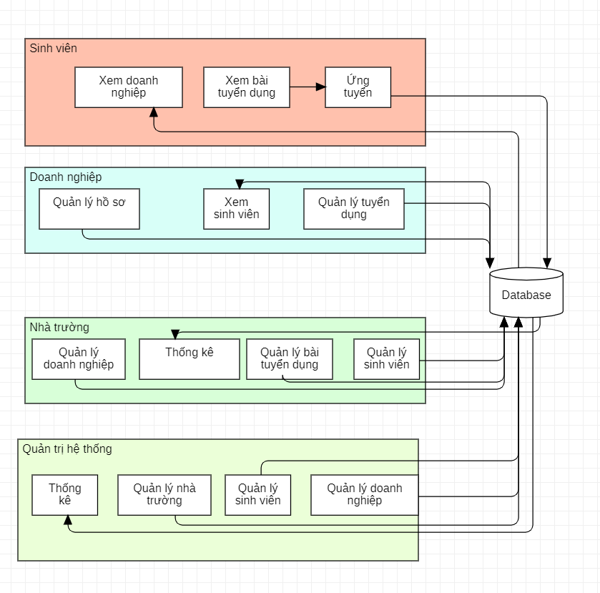

Hình : Sơ đồ nghiệp vụ trên website

Diễn giải quy trình nghiệp vụ

|  |  |  |  |  |
| --- | --- | --- | --- | --- |
| STT | Hoạt động | Input Data | Output Data | End User |
|  | Xem thông báo bài đăng | Database |  | Sinh viên |
|  | Đăng ký bài đăng | Thông tin cá nhân, cùng CV | Database | Sinh viên |
|  | Yêu cầu lấy lại mật khẩu | Thông tin cá nhân | Database | Sinh viên |
|  | Xem bài tuyển dụng | Database |  | Sinh viên |
|  | Xem doanh nghiệp | Database |  | Sinh viên |
|  | Thêm danh sách sinh viên | Thông tin sinh viên | Database | Trường |
|  | Thống kê doanh nghiệp | Database |  | Trường |
|  | Thống kê sinh viên | Database |  | Trường |
|  | Duyệt tài khoản doanh nghiệp | Thông tin doanh nghiệp | Database | Trường |
|  | Xem thông tin doanh nghiệp | Database |  | Trường |
|  | Duyệt bài tuyển dụng | Thông tin bài đăng | Database | Trường |
|  | Đăng ký tài khoản | Thông tin doanh nghiệp | Database | Doanh nghiệp |
|  | Thêm thông tin công ty | Thông tin doanh nghiệp | Database | Doanh nghiệp |
|  | Đăng bài tuyển dụng | Thông tin bài tuyển dụng | Database | Doanh nghiệp |
|  | Xem danh sách bài tuyển dụng | Database |  | Doanh nghiệp |
|  | Sửa thông tin bài tuyển dụng | Thông tin bài tuyển dụng | Database | Doanh nghiệp |
|  | Xem thông tin sinh viên tuyển dụng | Database |  | Doanh nghiệp |

Bảng Diễn giải sơ đồ nghiệp vụ

### Liệt kê người dùng và yêu cầu

#### Sinh viên

* Tìm kiếm công việc theo chuyên ngành, công ty tại Đà Nẵng
* Đăng nhập/ đăng xuất
* Xem chi tiết công việc
* Xem chi tiết công ty
* Ứng tuyển vào công ty

#### Nhà trường

* Đăng nhập/ đăng xuất
* Duyệt thông tin công ty
* Duyệt bài tuyển dụng công ty
* Thêm danh sách sinh viên
* Xem chi tiết công ty
* Xem chi tiết bài tuyển dụng
* Xem các bài tuyển dụng không được duyệt

#### Doanh nghiệp

* Đăng ký /Đăng nhập/ đăng xuất
* Đăng ký thông tin doanh nghiệp
* Đăng bài tuyển dụng
* Xem sinh viên ứng tuyển
* Nhận thông báo sinh viên ứng tuyển
* Cập nhật thông tin bài tuyển dụng
* Xóa bài tuyển dụng

#### Admin

* Đăng nhập/ Đăng xuất
* Khóa tài khoản vi phạm
* Thống kê bài tuyển dụng
* Thống kê công ty
* Phân quyền

## Phân tích thiết kế hệ thống

### Liệt kê Actor và Usecase

#### Actor và Usecase sinh viên

* Tìm kiếm công việc theo chuyên ngành, công ty tại Đà Nẵng
* Đăng nhập/ đăng xuất
* Xem chi tiết công việc
* Xem chi tiết công ty
* Ứng tuyển vào công ty

#### Actor trường

* Đăng nhập/ đăng xuất
* Xác nhận doanh nghiệp
* Cập nhật sinh viên
* Thống kê sinh viên
* Xem hồ sơ công ty

#### Actor và Usecase doanh nghiệp

* Đăng ký /Đăng nhập/ đăng xuất
* Cập nhật công việc
* Thống kê công việc
* Lọc và tìm kiếm
* Cập nhật thông tin doanh nghiệp

#### Actor và Usecase Admin

* Đăng nhập/ Đăng xuất
* Thống kê sinh viên
* Thóng kê doanh nghiệp
* Cập nhật sinh viên
* Cập nhật doanh nghiệp

### Sơ đồ usecase

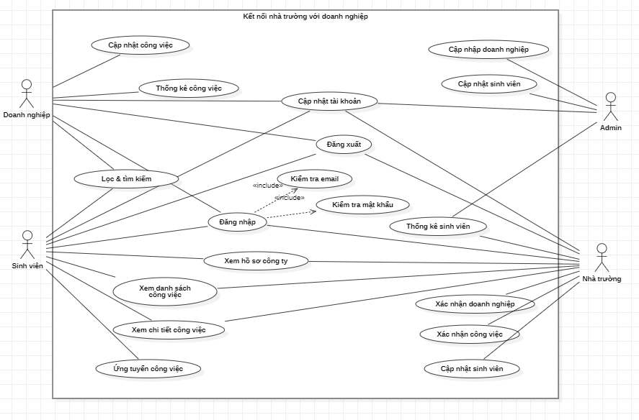

Hình Sơ đồ usecase

### Kịch bản và sơ đồ hoạt động

### Sơ đồ Robustness

### Phác thảo giao diện

### Thiết kế ERD

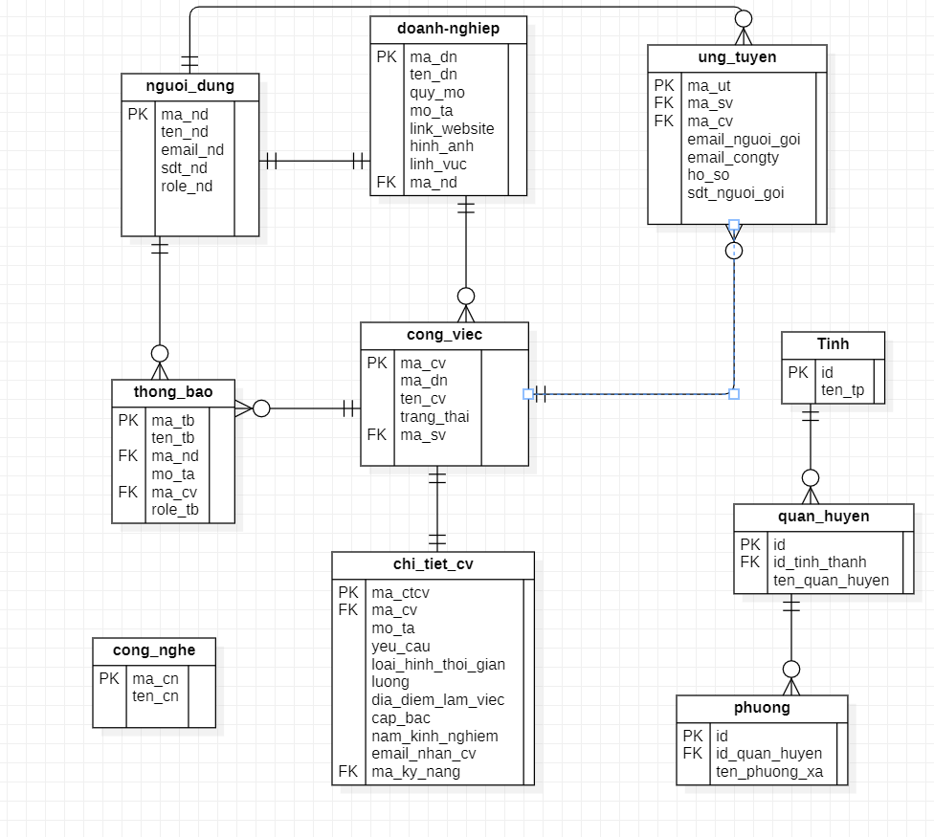

Hình Sơ đồ Erd

### Sơ đồ Class

### Sơ đồ tuần tự

# XÂY DỰNG CHƯƠNG TRÌNH

## Công cụ xây dựng chương trình

….

## Giao diện chương trình

### Giao diện trang chủ

(Chụp hình các giao diện sau khi cài đặt chương trình – giải thích ý nghĩa từng giao diện.)

### Giao diện ….

KẾT LUẬN VÀ HƯỚNG PHÁT TRIỂN

## Kết luận

## Hướng phát triển

# TÀI LIỆU THAM KHẢO

1. Tên tác giả, “Tên sách”, nhà xuất bản, năm
2. Thiết kế web, http://x,jvlsdkạglda;s

TÀI LIỆU THAM KHẢO

Tài liệu về MYSQL: <https://www.mysql.com/>

Tài liệu về PHP: <https://www.php.net/docs.php>

Tài liệu về Laravel: <https://laravel.com/docs/8.x>

Trang trường: <https://ute.udn.vn/default.aspx>